
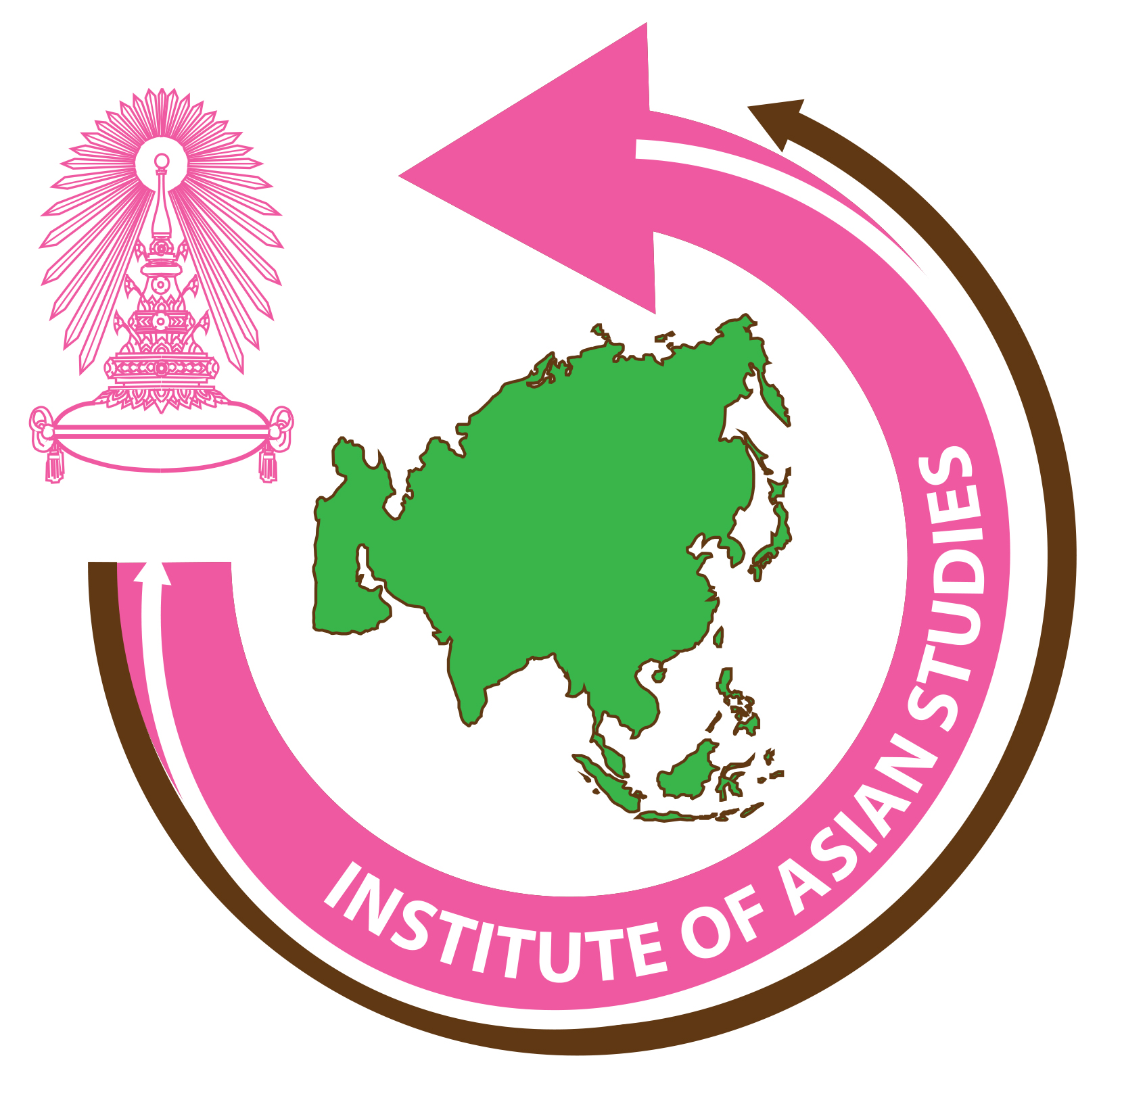
การเสวนาวิชาการ เรื่อง
“จักรวรรดินิยมกับการก่อการร้ายสากล:
วิกฤตความมั่นคงโลกจากวินาศกรรม 9/11 ถึงโศกนาฎกรรมปารีส”
จัดโดย สถาบันเอเชียศึกษา ร่วมกับ คณะรัฐศาสตร์ จุฬาลงกรณ์มหาวิทยาลัย
วันจันทร์ที่ 30 พฤศจิกายน 2558 เวลา 09.00 -12.15 น.
ณ ห้อง 210 ชั้น 2 อาคารมหาจุฬาลงกรณ์ จุฬาลงกรณ์มหาวิทยาลัย
***************************************************************************************************
09.00 - 09.30 ลงทะเบียน
09.30 - 09.45 กล่าวรายงาน
โดย รองศาสตราจารย์ ดร. นวลน้อย ตรีรัตน์
ผู้อำนวยการสถาบันเอเชียศึกษา จุฬาลงกรณ์มหาวิทยาลัย
กล่าวเปิดงาน
โดย ศาสตราจารย์ นายแพทย์ ภิรมย์ กมลรัตนกุล*
อธิการบดี
09.45 -12.00 อภิปรายเรื่อง “จักรวรรดินิยมกับการก่อการร้ายสากล: จากวินาศกรรม 9/11
ถึงโศกนาฎกรรมปารีส”
โดย นาวาอากาศเอก ภูมิใจ เลขสุนทรากร
ผู้อำนวยการกองภูมิภาคศึกษา ศูนย์ศึกษายุทธศาสตร์
สถาบันวิชาการป้องกันประเทศ
ผู้ช่วยศาสตราจารย์ สุรัตน์ โหราชัยกุล
ภาควิชาความสัมพันธ์ระหว่างประเทศ คณะรัฐศาสตร์ จุฬาลงกรณ์มหาวิทยาลัย
ดร.ศราวุฒิ อารีย์
รองผู้อำนวยการศูนย์มุสลิมศึกษา สถาบันเอเชียศึกษา จุฬาลงกรณ์มหาวิทยาลัย
นักวิชาการด้านความมั่นคง *
ดำเนินการอภิปรายโดย ผู้ช่วยศาสตราจารย์ พิจิตรา สึคาโมโต้*
อาจารย์ประจำภาควิชาวารสารสนเทศ คณะนิเทศศาสตร์ จุฬาลงกรณ์มหาวิทยาลัย
12.00 – 12.15 เปิดเวทีซักถาม
* หมายเหตุ: อยู่ระหว่างการติดต่อทาบทาม และรอการยืนยันตอบรับ

